Инструкция для участника олимпиады по английскому языку.

1. Зайдите на сайт https://mooc.unn.ru/

2. Нажмите на кнопку «Вход» в правом верхнем углу.
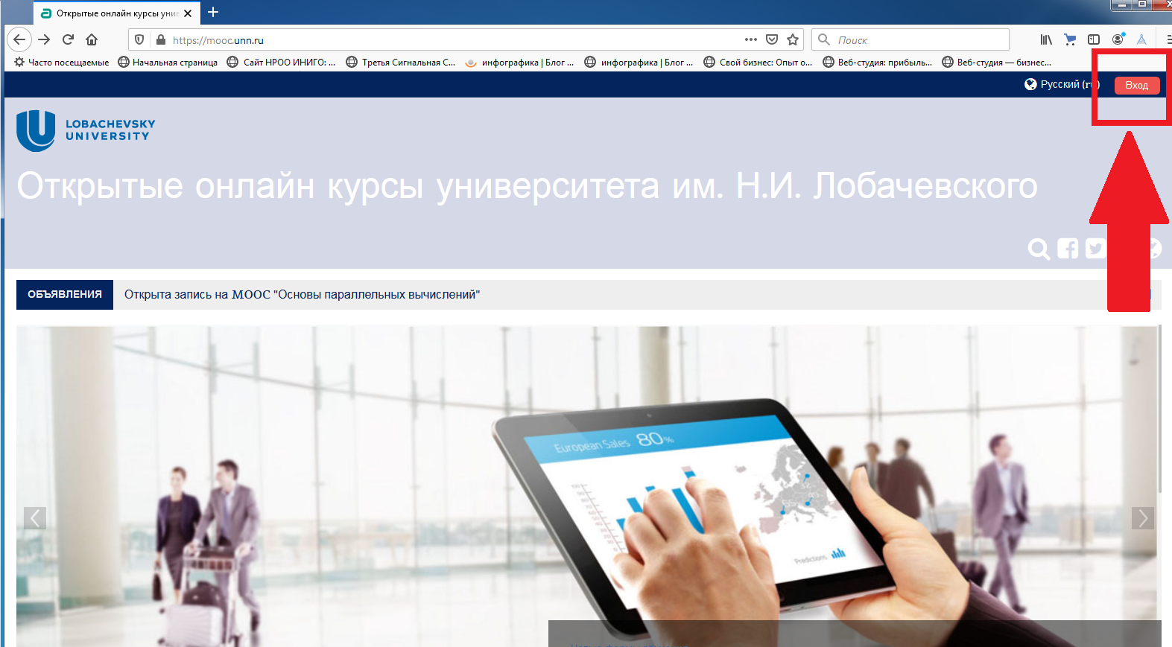

3. Вам необходимо зарегистрироваться на платформе. Для этого нажмите на кнопку «Создать учетную запись».
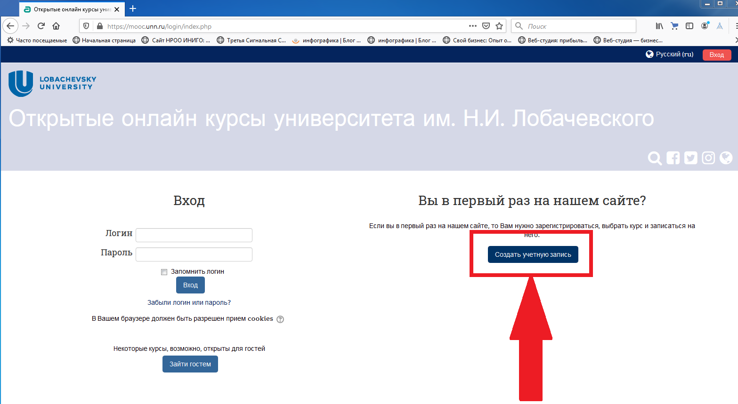

4. Заполните все необходимые поля для регистрации: логин и пароль, адрес электронной почты, имя и фамилию, город и страну.
После заполнения всех полей нажмите на кнопку «Сохранить».
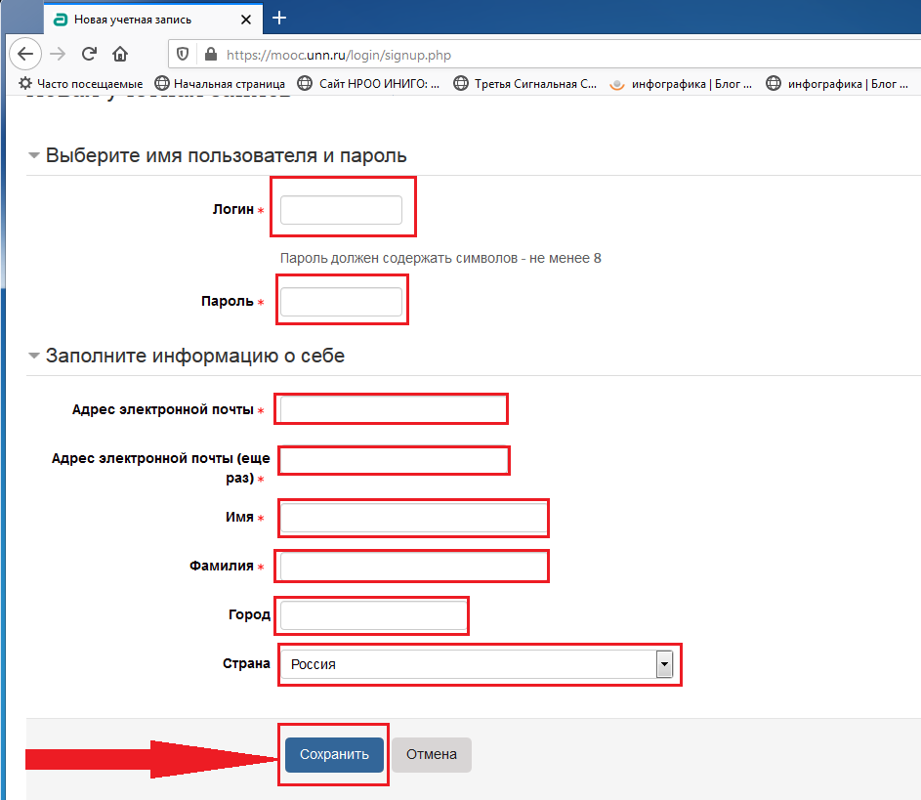
5. Вам на почту придет письмо для подтверждения регистрации. Пройдите по ссылке и подтвердите свою регистрацию.
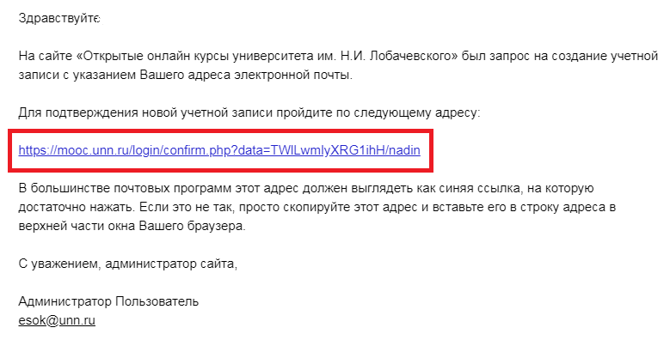

6. Нажмите на кнопку «Продолжить» в открывшемся окне.
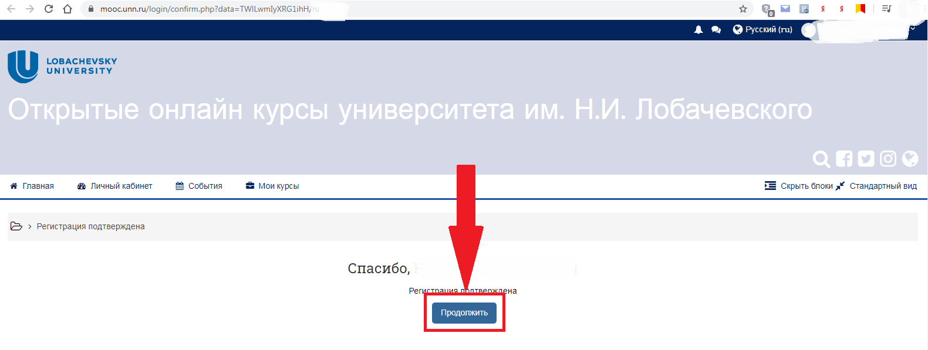

7. Откроется главная страница открытых онлайн курсов Университета Лобачевского. Прокрутите вниз до конца страницы и в строке поиска введите «Олимпиада по английскому языку» (без кавычек).
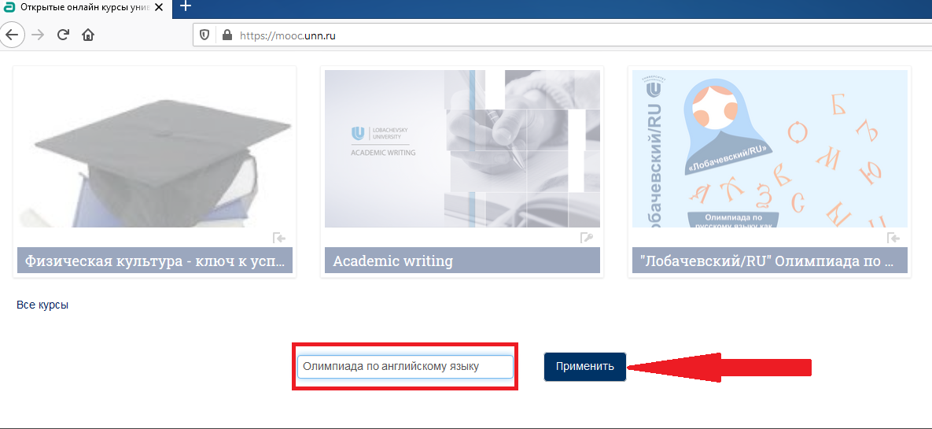

8. Нажмите на название Олимпиады.
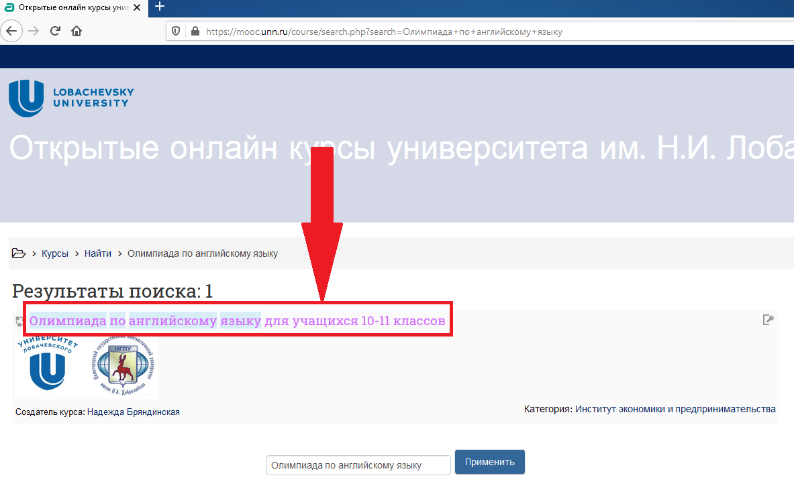

9. В открывшемся окне для записи на олимпиаду введите кодовое слово «olimp_eng» (без кавычек) и нажмите на кнопку «Записаться на курс».
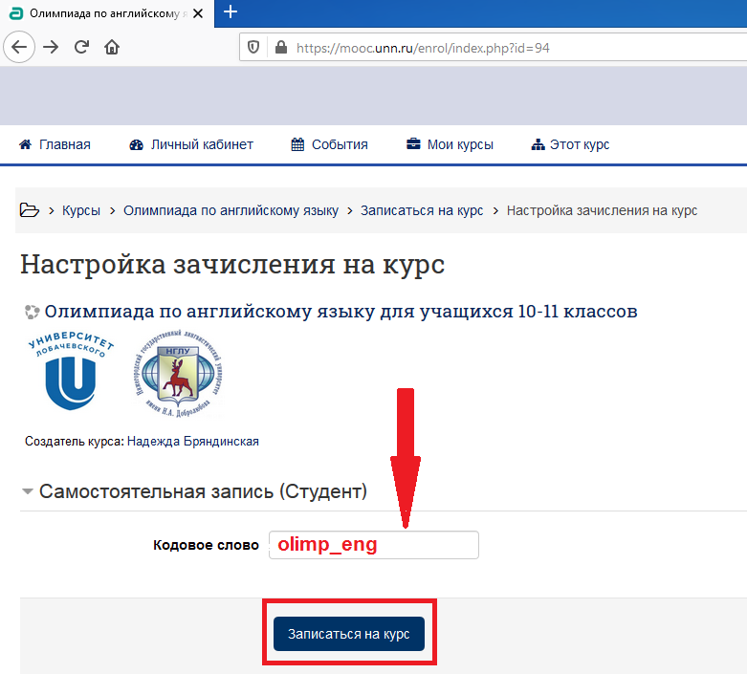
10. Откроется страница Олимпиады с заданиями (всего 3 задания).
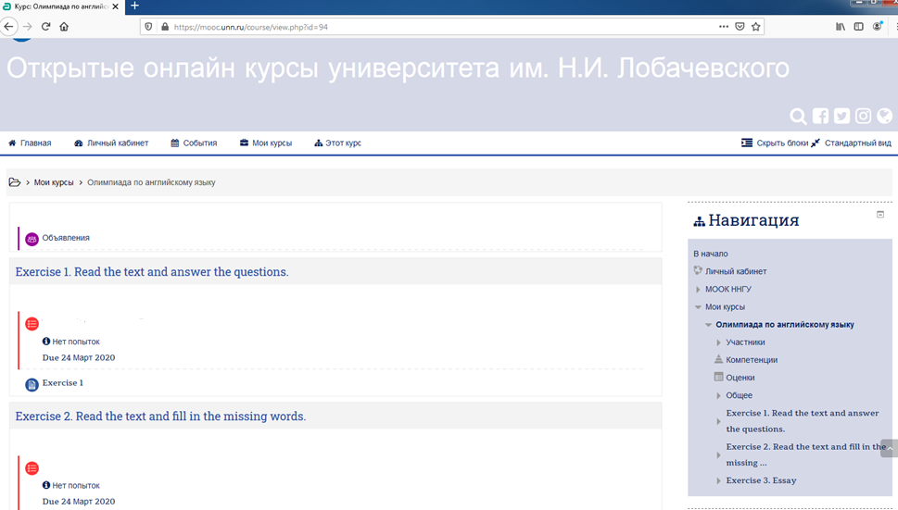

11. Для выполнения 1-го задания нажмите на название задания «The…..».
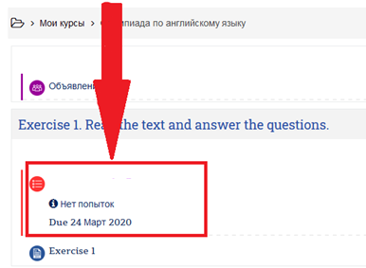
Вы можете скачать текст задания на компьютер для удобства.
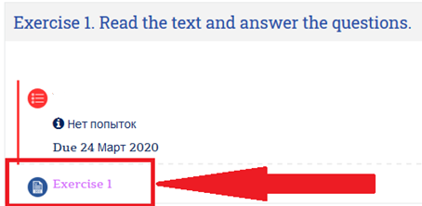
Прочитайте в открывшемся окне текст. И нажмите на кнопку «Начать тестирование».
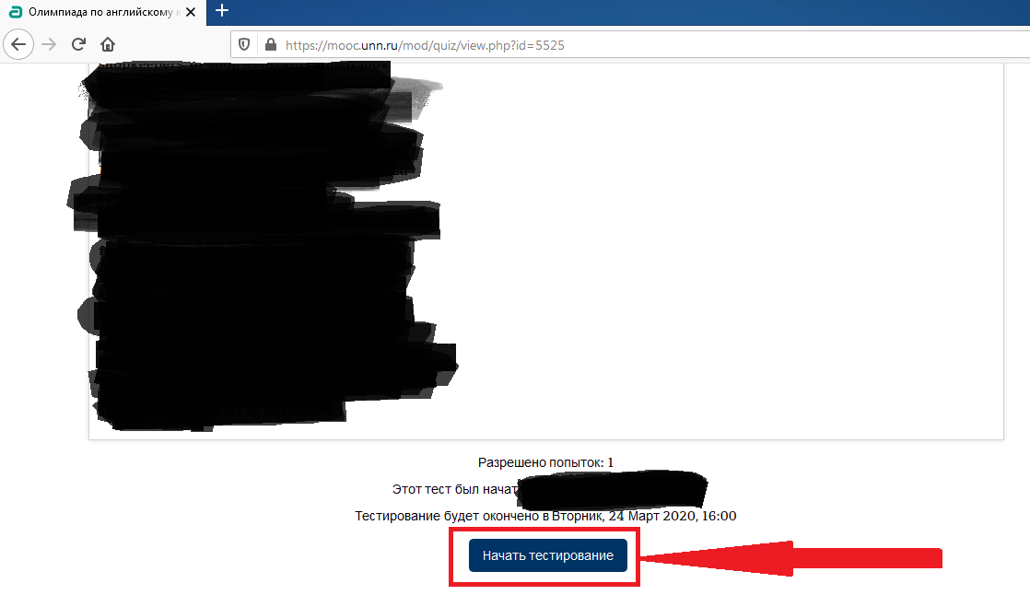

Ответьте на вопросы по тексту. В каждом вопросе лишь один правильный ответ. Если вы уверены в своих ответах, завершите тест, нажав на кнопку «Закончить попытку».
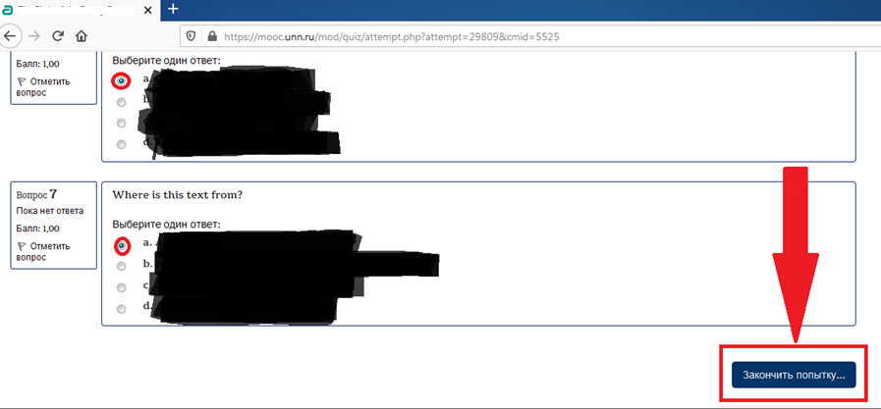

Если вы уверены в своих ответах, нажмите на кнопку «Отправить все и завершить тест». После нажатия на эту кнопку вы больше не сможете изменять свои ответы. Если вы хотите изменить ваш ответ в каком-либо вопросе, нажмите на кнопку «Вернуться к попытке».

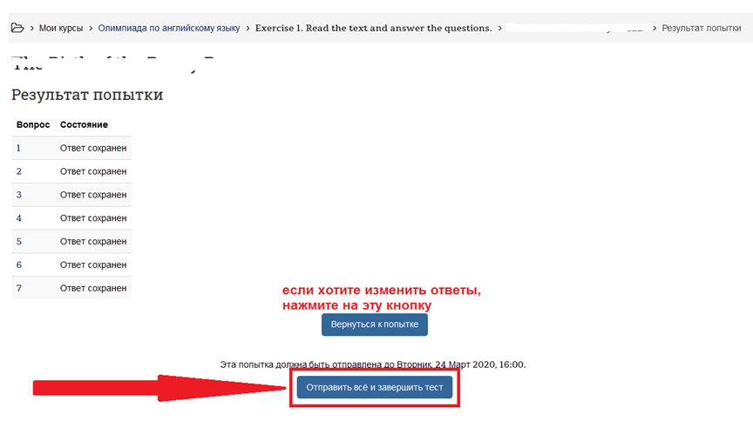

Вернитесь на главную страницу Олимпиады.
12. Для выполнения 2-го задания нажмите на название задания «STARTING …..». Вы также можете скачать текст задания на компьютер для удобства.
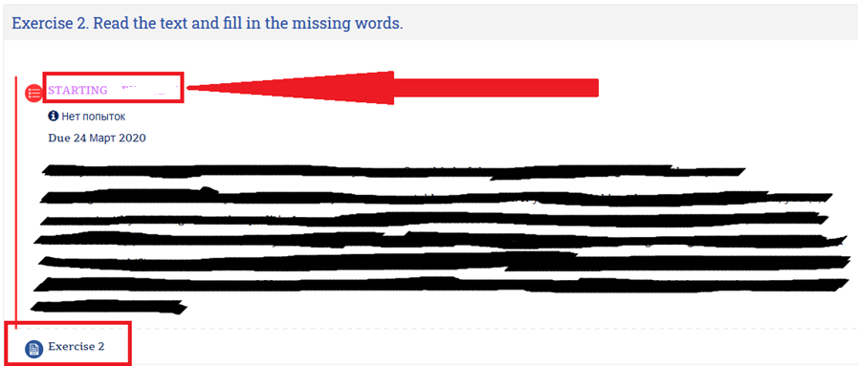

Аналогично 1 заданию прочитайте текст и ответьте на вопросы.
13. Для выполнения 3-го задания нажмите на название задания «Essay». Вы также можете скачать текст задания на компьютер для удобства.

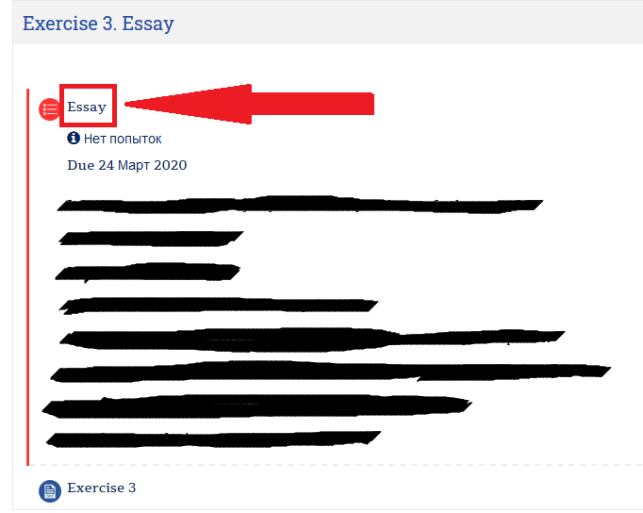

Вам нужно написать эссе по заданной теме. Ответ оформите в виде файла Word. Для загрузки файла с эссе нажмите на кнопку «Начать тестирование». В открывшемся окне перетащите нужный файл с компьютера или загрузите.
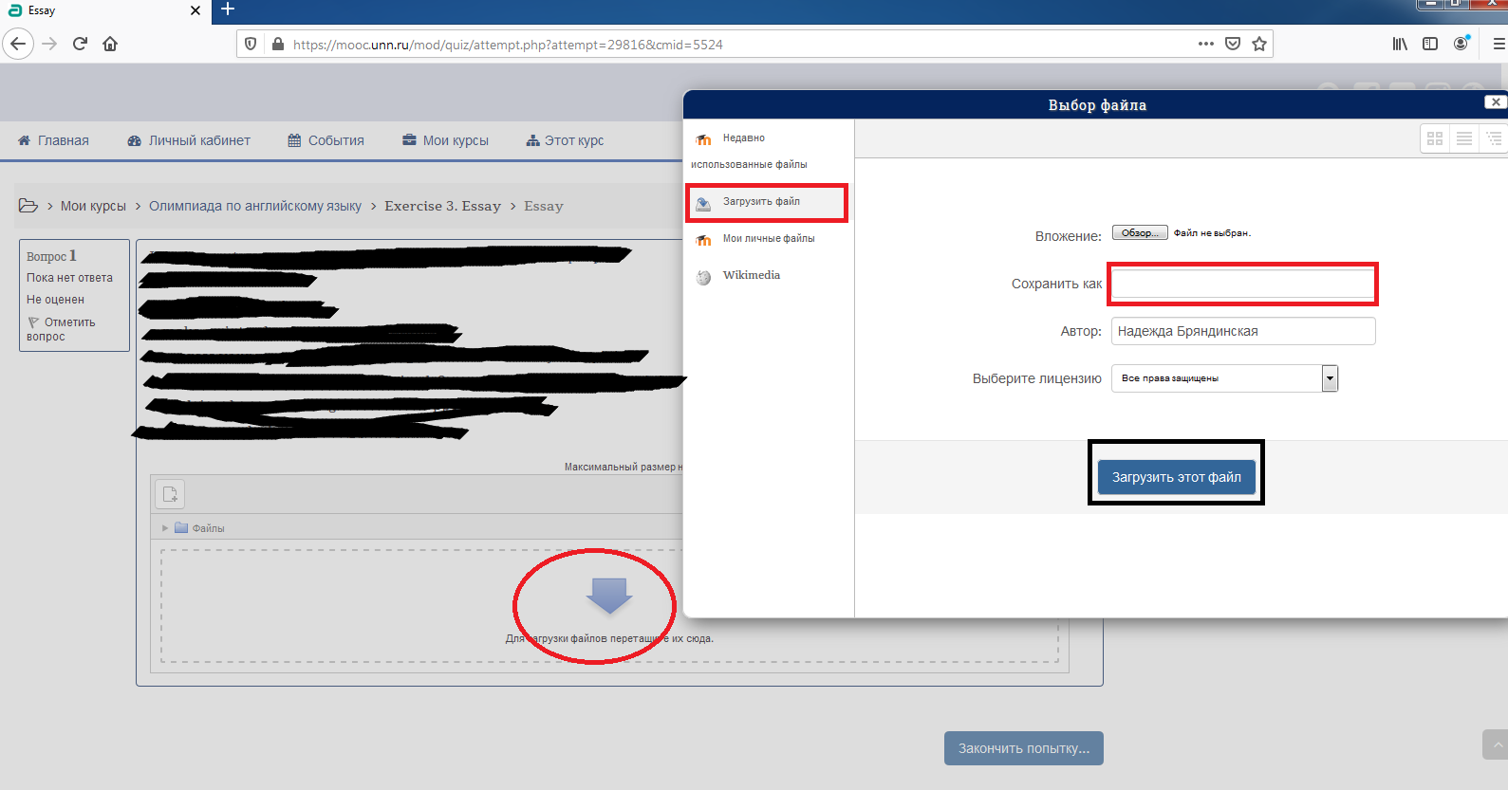

Вот так будет выглядеть загруженный файл.
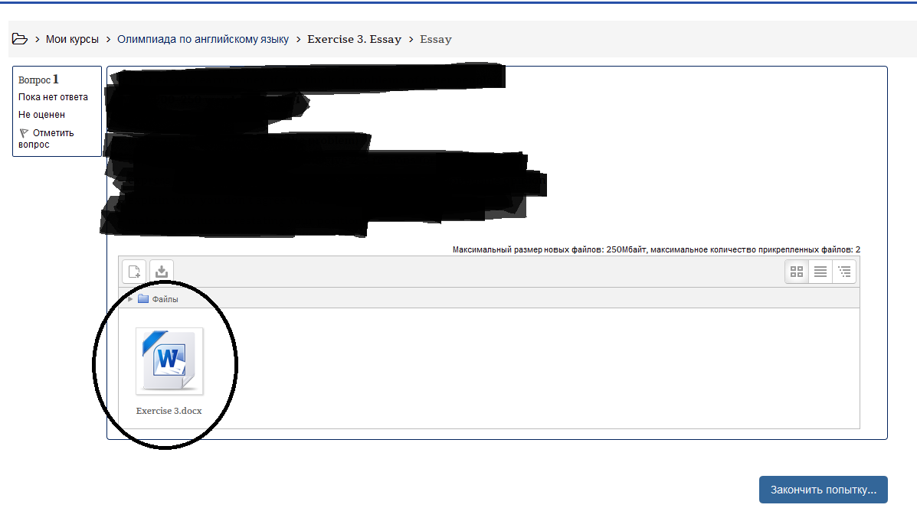
Вы можете перезагрузить файл, достаточно перетащить нужный файл в окно загрузки и нажмите на кнопку «Закончить попытку».

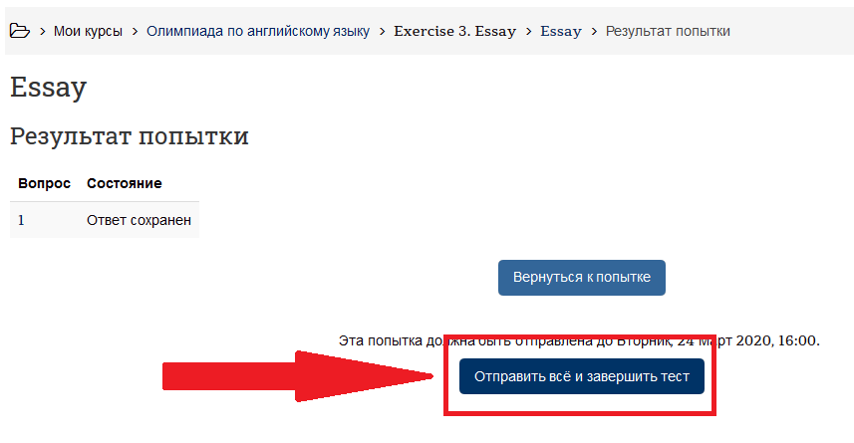
Если вы уверены в своих ответах, нажмите на кнопку «Отправить все и завершить тест». После нажатия на эту кнопку вы больше не сможете изменять свои ответы. Если вы хотите изменить ваш ответ, нажмите на кнопку «Вернуться к попытке».

Задания Олимпиады будут доступны 24 марта с 11.00 до 16.00. После 16.00 вы не сможете выполнять задания.
Рекомендуем не отправлять свои ответы в последние минуты, поскольку система может не успеть их обработать и загрузить, и ваши ответы могут не успеть сохраниться.
Если у вас возникнут вопросы по работе на платформе, вы можете обратиться к техническому специалисту – Надежде, позвонив +7-920-067-30-76 или написав на почту bng@iee.unn.ru

